Poniedziałek
- Słuchanie wiersza Urszuli Pukała „Legenda o białym baranku”. Wypowiadanie się na temat wysłuchanego wiersza. Załącznik 1
- „Wielkanocny koszyczek” – rozmowa na temat produktów, które należy włożyć do koszyczka inspirowana wysłuchanym wierszem.
- Zabawy i ćwiczenia z rozwiązywaniem działań matematycznych: dodawanie i odejmowanie.
- Zabawy i ćwiczenia z literą f: zapoznanie z literą f małą i wielką. Pisanie liter f po śladach, a potem samodzielnie. Załącznik 2
Wtorek
- Rozmowa na temat znaczenia symboli wielkanocnych. Poznawanie symboli wielkanocnych. Załącznik 3.
- Ćwiczenia matematyczne: rozwijanie umiejętności liczenia w zakresie 10.
- Rozwiązywanie ćwiczeń w kartach pracy cz. 3, nr 58, 59.
- Zabawa słowna prawda czy fałsz? Załącznik 4
Środa
- Rozwiązywanie zagadek wielkanocnych. Załącznik 5
- Rozwiązywanie ćwiczeń w kartach pracy cz. 3, nr 60, 61.
- Zabawa w „skojarzenia” – dzieci podają jak najwięcej słów, które kojarzą im się z nazwą Świąt Wielkanocnych.
- Rozmowa na temat zbliżających się Świąt Wielkanocnych inspirowana pytaniami. Załącznik 6

Załączniki
Załącznik 1
„Legenda o białym baranku”

Posłuchajcie tylko ile było krzyku,
gdy się pokłóciły zwierzęta w koszyku.
Malutkie kurczątko, bielutki baranek,
Brązowy zajączek i kilka pisanek.

Żółciutki kurczaczek macha skrzydełkami,
jestem najpiękniejszy, żółty jak salami.
Mam czerwony dziobek i czerwone nóżki,
falujące piórka tak jak u kaczuszki.

Co ty opowiadasz – dziwi się baranek,
jestem cały z cukru, mam cukrową mamę.
Dzieci na mój widok bardzo się radują
i z mojego grzbietu cukier oblizują

Brązowy zajączek śmieje się wesoło,
jestem z czekolady – opowiada wkoło.
Właśnie mnie najbardziej uwielbiają dzieci,
już na sam mój widok dzieciom ślinka leci.

Dlaczego tak głośno kłócą się zwierzątka,
dziwi się pisanka zielona jak łąka.
Dziwią się pisanki żółte i czerwone,
brązowe, różowe, szare, posrebrzone.

Załącznik 2
Analiza i synteza słowa: farba
Dzielenie słowa farba na sylaby.
Co słyszysz na początku słowa farba?
Podawanie przez dziecko przykładów słów rozpoczynających się głoską f ( flaga, foka itp. ), mających ją w środku ( agrafka, delfin, perfumy ) oraz na końcu ( elf, kilof, traf ).
Podawanie przykładów imion rozpoczynających się głoską f .

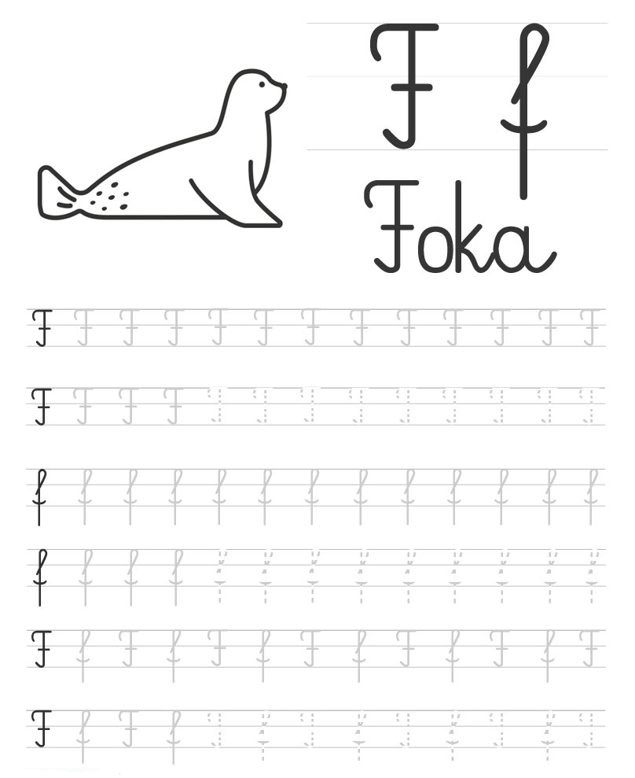

Załącznik 3
-biała serwetka-by przypominała o poranku Zmartwychwstania o wschodzie słońca,
-coś zielonego bo to przecież wiosna, cała przyroda budzi się do życia po zimie, wszędzie kiełkuje nowe życie,
-jajka - w Wielkanoc chrześcijanie czczą Chrystusa żyjącego, tego dnia ofiarujemy sobie wzajemnie jajka – symbol życia,
-chleb-bo to najważniejsze pożywienie człowieka, ciało Chrystusa,
-baranek wielkanocny-ponieważ Pana Jezusa nazywamy Barankiem Bożym,
-odrobina soli-bo Jezus nakazał nam być solą ziemi, to znaczy nadawać smak życiu: taką solą może być nasza radość, praca, trud, miłość…,
-babka wielkanocna, wędlina-by prosić Boga o to ,żeby nigdy nie zabrakło nam pożywienia, a najlepiej, żeby zawsze było coś smacznego !,
-palma-by uchroniła nas od nieszczęść i chorób,
-Baranek – zwycięstwo, niewinność, wolność,

Załącznik 4
1. Słońce jest zimne.
2. Teraz jest wiosna.
3. Wiosną bociany odlatują do ciepłych krajów.
4. Deszcz jest suchy.
5. Bocian lubi żaby.
6. Tęcza ma 4 kolory.
7. Chmury składają się z pary wodnej.
8. Pszczoły to owady.
9. Muchy są pożyteczne.
10. Bocian ma niebieskie nogi.
11. Motyle mają kolorowe skrzydła.
12. Po wiośnie będzie jesień.
13. Tydzień ma 7 dni.
14. Są 3 pory roku.
15. Śnieg jest ciepły.
16. Przechodzimy przez ulicę na czerwonym świetle.
17. Skowronek pięknie śpiewa wiosną.
18. Można głaskać nieznajome psy.
19. Pszczoły zbierają nektar.
20. Kijanki przemienią się w żaby.
21. Dzisiaj jest sobota.
22. Jutro będzie piątek.
23. Wszystkie dzieci w naszej grupie mają 6 lat.
24. Dzieci mogą bawić się zapałkami.
25. Samochód ma 3 koła.
26. Wiosną cała przyroda budzi się dożycia.

Załącznik 5
Gdy ciepły marzec powróci z wiosną
Małe puchate na wierzbach rosną, (bazie)

Ma skorupkę tak jak orzech,
ale bardzo, bardzo cienką
Na śniadanie zjeść je możesz,
raz na twardo, raz na miękko, (jajko)

Kolorowe jajka,
barwne malowanki.
moc jest na nich wzorków,
bo to są….(pisanki)

Jestem żółty, mały, puszysty
i z jajka się wykluwam.
Czy już wiecie, kto ja jestem? (kurczaczek)

Upiecze go mama dla synka,
upiecze go mama dla córek,
na Wielkanocnym stole
musi być pyszny …(mazurek)

W jakim dniu ,czy wiecie,
chociaż słońce świeci,
biega po podwórku
dużo mokrych dzieci ? (lany poniedziałek)

Już białą serwetę ścielę
zieleń się owsie, zieleń.
Rośnij wysoko, nie zwlekaj,
bo cukrowy ktoś już czeka.
Kto ? (baranek)

Może być migdałowa,
piaskowa,
lukrowana
z rodzynkami
a każda zapachem kusi. (baba)

Piękny grzebień, kolorowe pióra,
jego żona to kura…(kogut)

Ma długie uszy i pięknie skacze,
zmyka przez pola, gdy psa zobaczy…(zając)

Na stole stoi kosz,
a w nim leżą białe, żółte, nakrapiane,
na Wielkanoc malowane. (pisanki)

Świecimy je na tydzień przed Wielkanocą.
Są barwne, kolorowe zrobione
z gałązek wierzby, bazi
lub sztucznych kwiatów.(palma wielkanocna)

Żółciutkie kuleczki za kurką się toczą.
Kryją się pod skrzydła, gdy wroga zobaczą (kurczątka)

Załącznik 6
- jakie zbliżają się Święta?
- jakie zwierzątka kojarzą wam się ze zbliżającymi Świętami?
- z kim spędzacie Święta?
- jak się przygotowujecie do Świąt Wielkanocnych?
- jakie znacie potrawy związane ze Świętami Wielkanocnymi?

